|  |
| --- |
| **城陽おひさまプロジェクトneＷs**  第49号　2022年2月1日　NPO法人市民共同発電をひろげる城陽の会  0774-55-4190　[http://jyoyonokai.sakura.ne.jp](http://jyoyonokai.sakura.ne.jp/) |

**応・援・し・ま・す！　省エネ・脱炭素社会実現**

白熱電球とＬＥＤ電球の無料交換会

**申込み始まる、先着１００人　締切は１５日**

**２月２７日（日）1時30分から　青谷コミセン**

地球温暖化防止は待ったなし！足元から脱炭素に取り組んでいただこうと、昨年文化パルク・

市民プラザを会場に白熱電球とＬＥＤ電球の交換会を開催しましたところ、大好評のうちに100個のＬＥＤ電球を白熱電球・蛍光灯あわせて150個以上と交換することができました。

家庭の白熱電球をＬＥＤ電球に交換することで「約８５％も消費電力を抑える」（広報「じょうよう」2020年7月1日号）ことができ、それだけＣ０2を削減、家計も電気代の削減に貢献できたことになります。

**青谷コミセンは青谷駅下車0分**

　今年の会場は青谷コミセンです。ご家庭にある白熱電球(電球型蛍光灯OK)を１個以上お持ちください、切れていてもかまいません、４０Ｗ又は６０Ｗ相当のＬＥＤ電球１個（26口金）と無料で交換の企画（一人1個）。この機会にご家庭の省エネ・脱炭素社会実現への一歩としてください。

　新型コロナ対策として事前申し込み、先着100名様交換です。

青谷地域やそのご近所にお住まいの方、ぜひおいで下さい。

広報「じょうよう」2月1日号に交換会のお知らせが掲載されています。また、青谷地域に重点的に配布している料金受取人ハガキ付きチラシも同封しています。コロナ禍での申し込みが簡単にできるように今回の交換会用に作成しました。申し込みにお使いください。このチラシは青谷コミセンや梅工房にも置いています、青谷地域のお知り合いにご案内してください。

**☆日時　２月２７日(日）１時３０分から**（1時25分開場 グループ順に交換）

**☆場所　青谷コミセン　３Ｆ　集会室**（ ＪＲ山城青谷駅､徒歩0分 ）

・新型コロナ感染対策として三密を避けるためグ

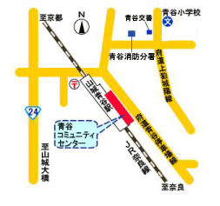

ループごと２０名様の交換としています。

①グループ　1時３０分～２時

②グループ　２時～２時３０分

③グループ　２時３０分～３時

④グループ　３時～3時30分

⑤グループ　３時３０分～４時

なお、青谷コミセンは駐車場に余裕がありません、なるべく徒歩・自転車などでおいで下さい。

**＜ＬＥＤ電球１００個の節電力は4ｋＷ/ｈソーラーパネル3軒分＞**

　昨年の交換会の紹介記事でも書きましたが、ＬＥＤ電球１００個を白熱灯と交換することにより、計算上は年間１２０００ｋＷｈ以上の節電となり、電気料金は３０万円以上の節約となります。ＣＯ2の排出量は５．６ｔカットとなり、地球環境にもお財布にもやさしい取り組みとなります。

また、節電量１２０００ｋＷｈは４ｋＷの太陽光発電設備を３軒の屋根に設置したのと同じ効果です。

　　４０Ｗ相当のＬＥＤ電球1個、年間の節電量は約９１ｋＷｈ、料金は約２２００円の節約、４２キログラムのＣＯ2カット。６０Ｗ相当のＬＥＤ電球のそれは約１３５ｋＷｈ、約３３００円、６２㎏のカットとなります。一日８時間、年間３６０日使用したとしての試算値です。

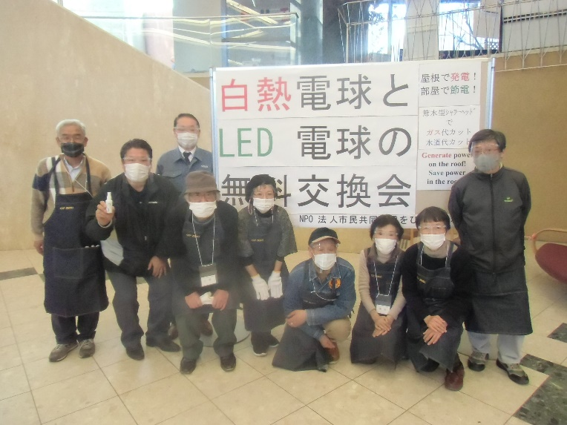

昨年２月１４日の交換会スタッフ

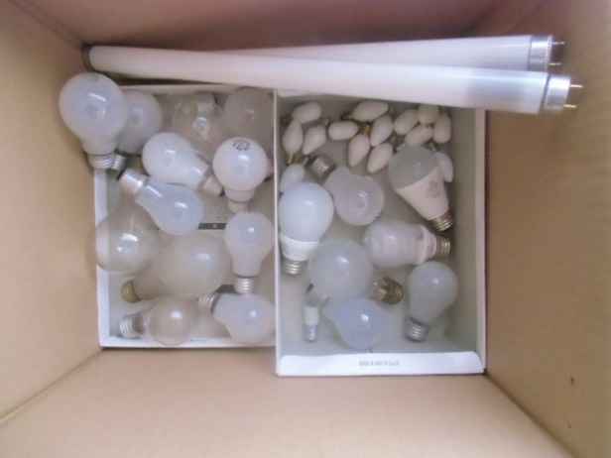

回収された白熱灯や蛍光灯、１５０灯以上

（2021.02.14）

**周りの人に交換会へのご参加・事前申込のお声掛けをお願いします。**

　　　　　＊同封の料金受取人払ハガキ付きチラシはマキノデンキ・文パル市民活動支援センター・ぱれっとＪＯＹＯ・青谷コミセン・梅工房他にも置いています。ご活用ください。

　　　　　＊27日から「まん延防止重点措置」が発令されました。2月20日までとなっていること、及び会場が使用できることから交換会は実施します。しかし、感染のさらなる拡大などの事情により開催が出来ない場合は本会ホームページなどでお知らせします。

**＜蓄電池の電話売込みが盛んですが・・・・・＞**

蓄電池を付けませんかとの電話勧誘が今年に入ってもしきりにされているようです。電話だけでなく自宅へ伺いたいと問いかけもされているなどの例があります。会員さんからも、どのように応えてよいものかなどの問い合わせが寄せられています。

　「会」としては、現時点での蓄電池の経済効率では購入価格を上回ることはかなり困難と感じていると先にお伝えしています。この見解は現在も変わりません。今時点での設置にあたっては自宅の再エネ電気だけで暮らしたい、少しでも原発由来の電気は使いたくないなど、各個人の生活スタイル・ポリシーが設置の大きな要素になると思われます。もちろん、施設や団体では災害時の停電に備えたい、補助制度を活用するなどの目的がはっきりしている場合は、設置自体に大きな意味があると思います。しかし、「蓄電池を付けると電気代がお得」等の宣伝文句は要注意と思います。しっかり、何故つけるのかを考え、検討しましょう

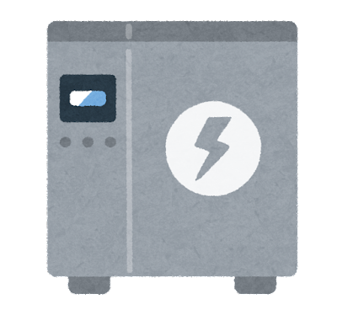

**ドイツで昨年末に3基の原発が営業を停止**

**残る3基も年内に停止、全廃に**

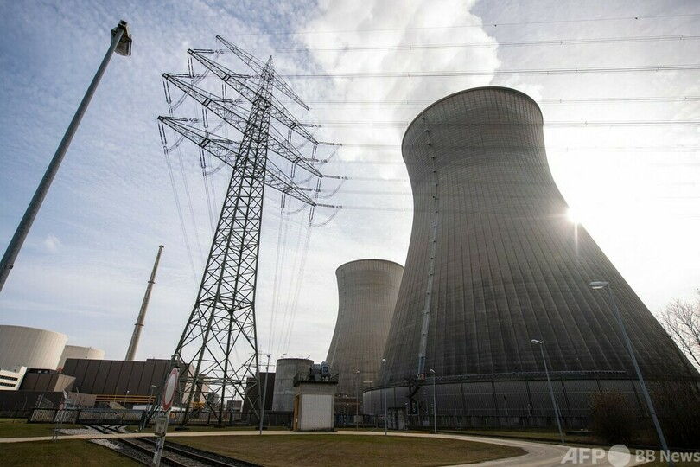

ドイツのグンドレンミンゲン原発（2021年2月26日撮影、資料写真）。(c)LENNART PREISS / AFP

2021年12月31日 23:17　発信地：ベルリン/ドイツ [ドイツヨーロッパ]

この原発も他の2基とともに昨年末に営業を終え、廃炉の作業に移っています。

ドイツは「脱原発」を着々と進めています。メルケル政権時代に福島原発事故を教訓にいち早く原発全廃を決めたドイツ政府は原発の負の側面を直視し、再生可能エネルギーの普及に力を注ぐ方向に転換。１７基あった原発を段階的に廃止する法律を制定、そのルールにのっとり昨年当初に残っていた原発は６基、ドイツ全体の発電量の１４％を占めていました。その内の半分、３基を昨年末に停止しました。

１２月に発足したショルツ政権は、メルケル時代の脱原発の方針を引き継いだわけです。さらに「脱石炭火力のペースも前政権より速め、電源に占める再生可能エネルギーの比率を現状の４０～５０％から３０年までに８０％に上げる方針」（朝日）と報じられています。

残る３基の原発、イザールⅡ原発・エムスランド原発・ネッカーヴェストハイムⅡ原発も２０２２年末、つまり今年１２月には運転を停止し、ドイツは世界で初めて原発を民主主義的に政治の力で廃止した国となる予定です。石炭火発の廃止も先進的な取り組みを行っており「グローンデ原発のある地区選出の与党・社会民主党のヨハネス・シュラプス連邦議会議員（３８）は　・・中略・・『原発と石炭火力を同時にやめていくのは野心的だが、できる。ドイツは他国の手本になるだろう』」（朝日）と語っています。

**＜ＥＵ、原発を気候危機を理由に評価、ドイツなど反発＞**

　欧州連合（ＥＵ）は気候危機の「当面の対策」と断り書きを付けながらも原発は脱炭素社会のエネルギー源として認めようとの草案を提案しています。これは電力の７０％を原発に依存しているフランスやエネルギーを他国に依存する割合が高い国々の思惑が大きく動いていると思われます。もちろんドイツはこれには反対を表明、シュテフィ・レムケ（Steffi Lemke）環境相はドイツのマスコミにこの案は「間違い」（ＡＦＰ）だとしています。

**＜日本でも小型原発導入の動き＞**

　日本では昨年首相に任命された岸田氏が「新しい資本主義」なるものを唱え始め、「原子力の活用」が盛り込まれています。また、経団連の戸倉会長は年末のスピーチで「将来を見据えて、小型モデュール炉（SMR）の開発などにも取り組まなければなりません。」と小型原発の導入をすすめる方向を打ち出しています。

　私たちは福島原発事故を契機に原発のない安全・安心なくらしを目指して活動をしています。小型であっても原子力の危険性に変わりはありません、再稼働にも新しい原発の建設にも反対です。これからも京都・日本・世界の仲間と手をつなぎ、原発のない安心で発展する社会へささやかですが活動を続けていましょう。



本会のＱＲコードです。スマホなどをかざすと本会ホームページを閲覧することが簡単にできます。お試しください。　NPO法人市民共同発電をひろげる城陽の会



連絡先0774-55-4190 e-mail [bnkmf858@kcn.jp](mailto:bnkmf858@kcn.jp)